Vejo no céu resplendente,
Do sol a clara luz
Quero viver tão somente
Brilhando por Jesus
Brilhando, brilhando, Quero brilhar como a luz
Brilhando, brilhando, Sempre brilhar por Jesus

Quero em tudo exaltá-lo
Na escola ao estudar
Nunca também olvidá-lo 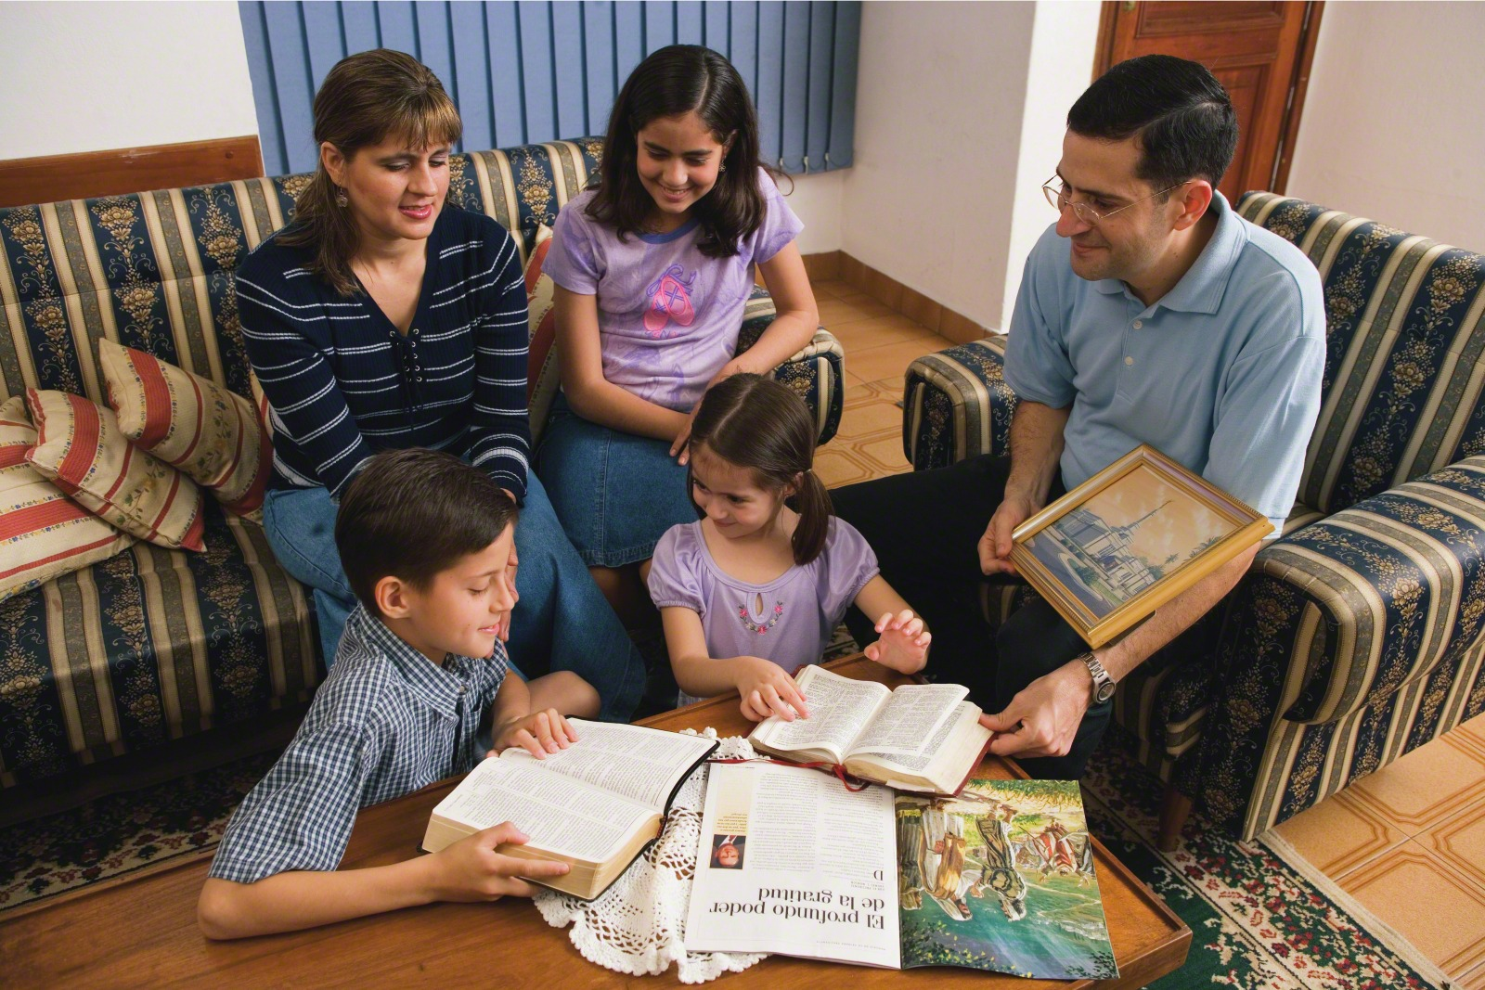
Em casa ao brincar

Brilhando, brilhando, Quero brilhar como a luz
Brilhando, brilhando, Sempre brilhar por Jesus

